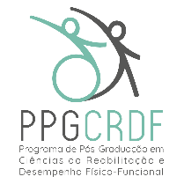
PROGRAMA DE PÓS-GRADUAÇÃO EM CIÊNCIAS DA REABILITAÇÃO E DESEMPENHO FÍSICO-FUNCIONAL
Rua Eugênio do Nascimento, s/n – Bairro Dom Bosco
Juiz de Fora – MG – CEP: 36038-330 – (32) 2102-3256
E-mail: mestrado.fisioterapia@ufjf.br; Site: www2.ufjf.br/ppgcrdf/

MODELO DE AUTODECLARAÇÃO PARA CANDIDATOS QUE SE DECLARAM COMO PESSOAS TRANS (TRANSGÊNEROS, TRANSEXUAIS E TRAVESTIS)

Eu, _____________________________________, CPF no. ____________________, portador(a) do documento de identidade no. ____________________, declaro para fim específico de atender ao EDITAL DE SELEÇÃO PARA INGRESSO NO CURSO DE MESTRADO no ano de 2024, do programa de Pós-graduação em CIÊNCIAS DA REABILITALÇÃO E DESEMPENHO FÍSICO-FUNCIONAL, da Universidade Federal de Juiz de Fora, que sou ____________________. Estou ciente de que, se for detectada falsidade desta declaração, estarei sujeito(a) a penalidades legais.

Juiz de Fora, ____, de ________________, de 2024
Nome e assinatura do candidato(a)

